Nyhetsbrev september 2026:

Bästa medlem i Karlsborgs Samfällighet.

Takrenoveringen löper på som planerat som ni läst i utskicken. Det blir ett riktigt lyft för våra hus. Vesivek gör ett riktigt bra arbete.

Vesivek meddelar att vissa förråd har växter som slingrar sig upp längs fasaden in i hängrännor och takytan. Vänligen se över detta då det kan påverka garantin om en skada uppstår på grund av växtlighet.

Vissa förråd har fått lite bakläxa på vindskivorna. Färg finns hos Louise om ni har missat att måla dom.

Alla stegar som hänger på ett av 4:ornas garage är nu upplåsta och kan hämtas vid behov.

Vänligen parkera inte utanför 4:ornas garage. Vid flera tillfällen har garage utfarter blivit blockerade.

Just nu lägger styrelsen ett stort jobb på elbilsladdare och frågan kommer tas upp på nästa stämma. Vi försöker se över dom möjligheter som finns för att kunna ladda elbilar i framtiden.

Finns det någon händig i föreningen som kan snickra ihop två mål till fotbollsplanen?
Vi behöver fräscha till dom då barnen spelar en del fotboll på vår plan.

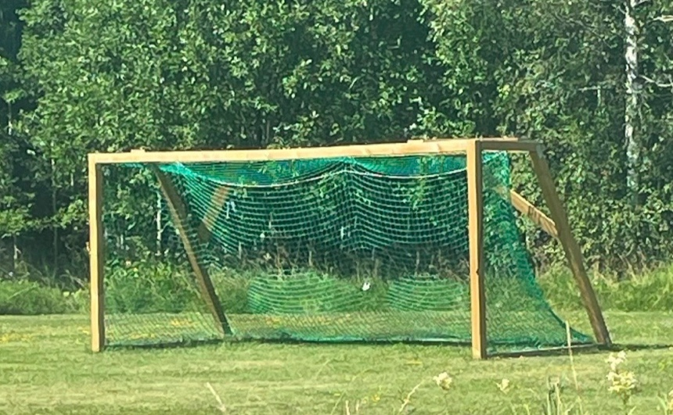

Vi behöver bli fler i styrelsen vid nästa stämma. Bli en del av vårt härliga gäng som försöker få Karlsborgs samfällighet att utvecklas och bli attraktivt på bostadsmarknaden. Hugg tag i någon av oss om du är intresserad så kan vi berätta mer. Är vi fler som hjälps åt i arbetsgrupper och styrelsen ju lättare och roligare blir det!

Städdagen är den 18 oktober i år. Kl 10.00 möts vi som vanligt vid fotbollsplanen.

Med vänliga hälsningar Louise, Linnea, Marina, Fredrik och Nettan

